学而思一年级学前大型公益诊断试题

学校： 姓名： 得分： 建议完成时间：40分钟

- 数一数，连一连：
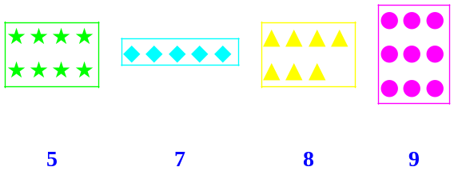

- 找规律把数填完整：1，，， ， ，， ，， ．

- 在○里填入“”或者“”：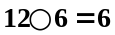；；；．

- 在○里填入“”、“”或者“”：；；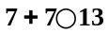；．

- 在○里填入“”、“”或者“”：；；；．

- 算一算，连一连．
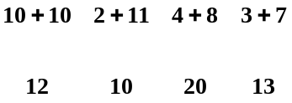

- 计算：；．

- 将下列数从小到大排列并用“”连接起来：，，，，，．
．

- 同学们排成一队来做操，学学的前面有5个同学，后面有4个同学，这一队一共有 个同学．

- 小朋友们排队做操，小红的前面有5名小朋友，后面有10名小朋友，这一排总共有 名小朋友．

- 个小朋友正在玩捉迷藏的游戏，到现在为止，已捉住其中的5个人．那么，藏着的还有
个．
- 看一看，连一连（允许多对一或者一对多的情况）．
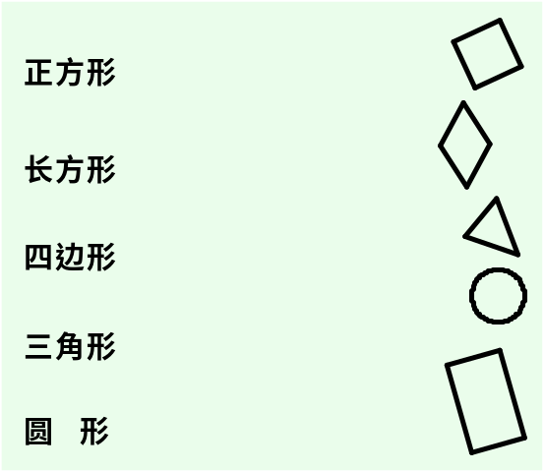

- 下面的图形各有几个？数一数．
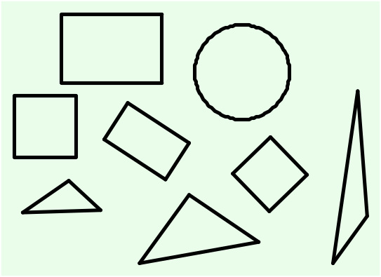
圆形有 个；正方形有 个；长方形有 个；三角形有 个．

- 数一数．
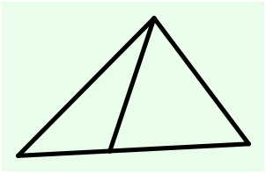 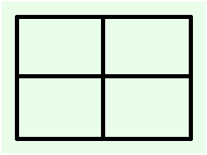 
（ ）个三角形 （ ）个长方形 （ ）个方块

- 看一看，连一连．
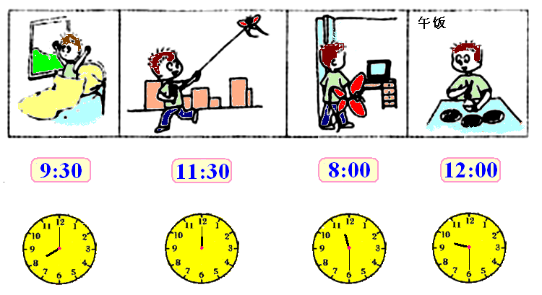

- 根据下面给出的时间，在钟面上画出时针和分针．
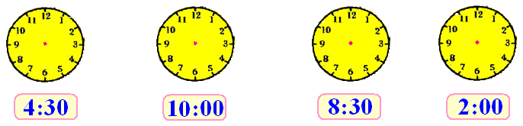

- 下面钟表上所指的时刻你会认吗？
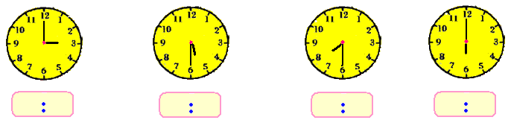

- 鱼缸里有条金鱼，死了一条，还剩 条．

- 只小白兔同时挖个胡萝卜需要分钟，那么，只小白兔挖个胡萝卜需要 分钟．

- 堆苹果和堆樱桃，合在一起，是 堆．

